＜濃さを使い分けてかいてみよう＞

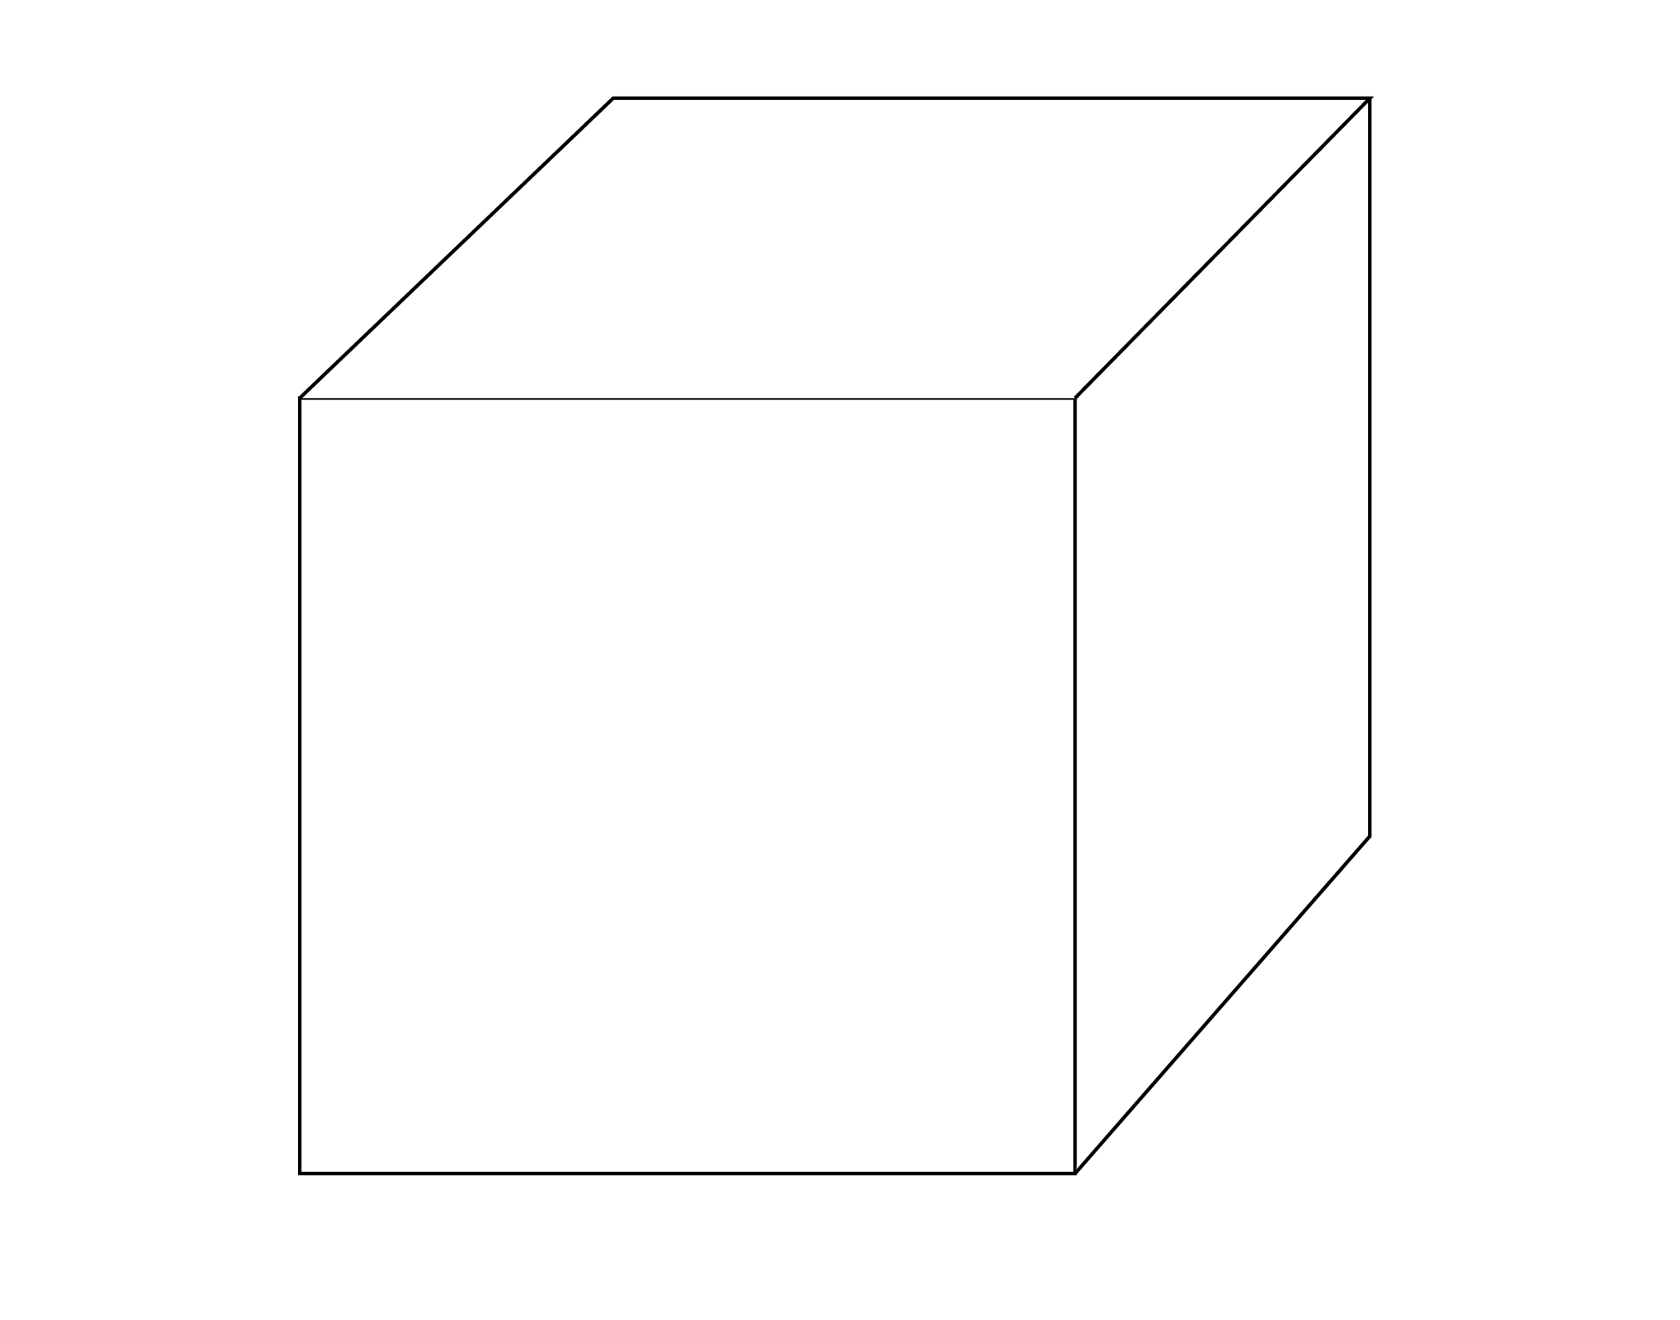
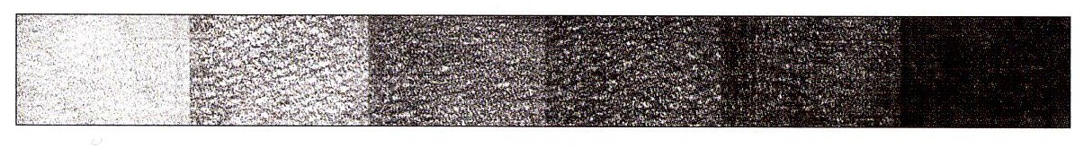  調子を付けて | 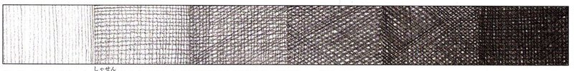  クロスハッチング
感じの違い | 感じの違い

＜今日の自己評価・感想＞
○私語なく真剣にとりくめたか。
○鉛筆を使って濃さの塗り分けができたか。
○鉛筆の塗り方(調子を付けて・クロスハッチング)を使い分けたか。
○塗り方によって表わされる、感じの違いに気付けたか。
組 番 名前

